**PENJELASAN MENGENAI JOIN/INNER, LEFT DAN RIGHT**

**Secara umum SQL hanya memiliki 3 komponen penting, yang digunakan untuk mendefinisikan, memanipulasi serta sebagai pengontrol data yang ada pada sebuah database.**

**Nah, dibawah ini adalah fungsi-fungsi SQL LEFT JOIN, RIGHT JOIN dan INNER JOIN. Untuk Perintah JOIN dalam SQL digunakan untuk menampilkan data pada table yang saling berhubungan atau berelasi. Artinya kita dapat menampilkan data dalam beberapa table hanya dengan satu kali perintah. Oke, sekarang saya akan mempraktekan semuanya.**

* **Pertama saya akan membuat database di phpMyAdmin, dengan nama join_db. Kemudian**

**saya membuat 2 table : kota**

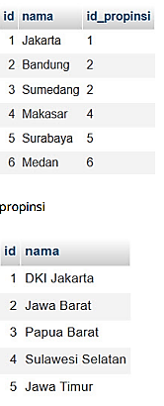

* **Kemudian saya menggunakan fasilitas SQL untuk menulis perintah SQL yang akan**

**menampilkan data-data dalam 2 table tersebut.**

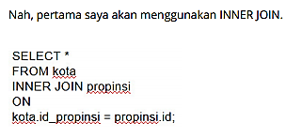

* **Perintah ON kota.id_propinsi = propinsi.id, berarti akan menampilkan data-data yang mempunyai nilai sama antara id_propinsi pada table kota dan id pada table propinsi. Yang artinya data tersebut berelasi.**

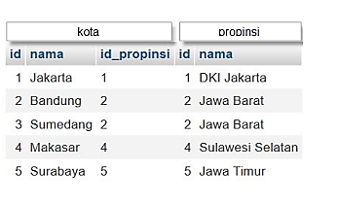

* **Di sini terlihat, hanya data-data yang mempunyai nilai sama antara id_propinsi pada table kota dan id pada table propinsi yang tampil. Sekarang saya menggunakan LEFT JOIN.**

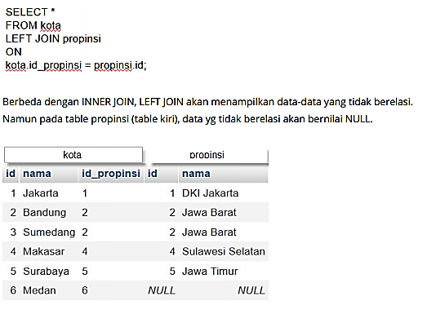

* **Terakhir saya menggunakan RIGHT JOIN**

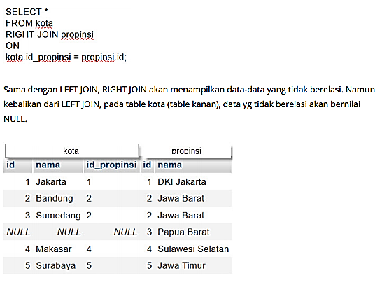

**TERIMA KASIH**